第1回 授業プリント① ＜基本＞ 2年 組 番 氏名 得点 ／50点
目安10分。解き終わったら提出しましょう。答えは最も簡単な形で書きましょう。
＜1＞ 次の連立方程式を解きなさい。 （4点×5）
（1） $\left\{\begin{aligned}2x+y=7 ……① \\ x−y=2 ……②\end{aligned}\right.$ | （2） $\left\{\begin{aligned}3x+2y=4 ……① \\ 5x+3y=7 ……②\end{aligned}\right.$ | （3） $\left\{\begin{aligned}y=2x−1 ……① \\ 3x+2y=12 ……②\end{aligned}\right.$
  $(x,y)$＝( ， )
  $(x,y)$＝( ， )
  $(x,y)$＝( ， )
（4） $\left\{\begin{aligned}3x−2(x−y)=7 ……① \\ x+3y=11 ……②\end{aligned}\right.$ | （5） $\left\{\begin{aligned}\frac{x}{2}+\frac{y}{3}=1 ……① \\ 3x−y=15 ……②\end{aligned}\right.$
  $(x,y)$＝( ， )
  $(x,y)$＝( ， )
＜2＞ 次の問いに答えなさい。
（1）次のア～エのうち、$y$が$x$の一次関数であるものをすべて選び、記号で答えなさい。（完全正答3点）
ア 1本80円の鉛筆を$x$本と、100円のノートを1冊買ったときの代金$y$円
イ 面積が20cm²の長方形の、縦の長さ$x$cmと横の長さ$y$cm
ウ 1辺が$x$cmの正方形の、周りの長さ$y$cm
エ 半径が$x$cmの円の面積$y$cm²

（2）一次関数$y=−3x+5$で、$x$の値が$−1$から3まで変わるとき、次の値を求めなさい。（3点×3）
① $x$の増加量 | ② $y$の増加量 | ③ 変化の割合
（3）次の一次関数の式を求めなさい。（3点×3）
① 傾きが2で、点(3, 1)を通る直線 | ② 2点$(−1,7)$、$(2,1)$を通る直線 | ③ 直線$y=3x−4$に平行で、点$(2,−1)$を通る直線
  $y$＝
  $y$＝
  $y$＝
（4）一次関数$y=−2x+3$で、$x$の変域が$−1≦x≦2$のとき、$y$の変域を求めなさい。（3点） | （5）右の図の直線①、②の式を求めなさい。（3点×2） | 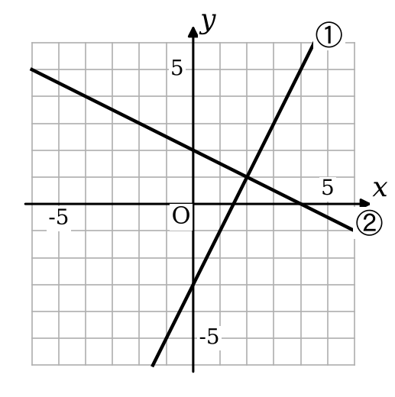
  ① $y$＝
  ② $y$＝

第1回 授業プリント② ＜応用＞ 2年 組 番 氏名 得点 ／50点
大問ごとに時間を区切って解き、解説を聞きます。★は100点をねらう問題です。
＜1＞ 2直線と三角形 目安5分 （22点）
右の図で、直線ℓは$y=2x+4$、直線$m$は$y=−x+7$のグラフです。ℓと$m$の交点をA、ℓ、$m$と$x$軸との交点をそれぞれB、Cとします。  （1）点Aの座標を求めなさい。（5点）  （2）△ABCの面積を求めなさい。（5点） | 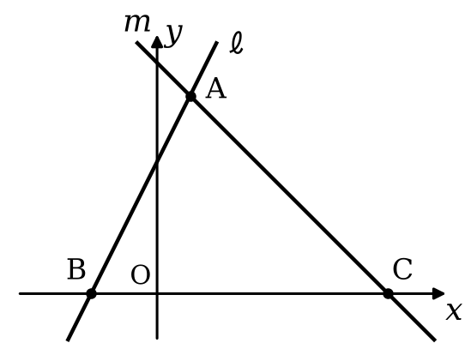
  A（ ， ）
（3）点Bを通り、△ABCの面積を2等分する直線の式を求めなさい。（6点） | ★（4）点Aを通り、△ABCの面積を2等分する直線の式を求めなさい。（6点）
  $y$＝
  $y$＝
＜2＞ 連立方程式の利用 目安4分 （16点）
（1）1個120円のりんごと1個80円のみかんを、あわせて15個買ったところ、代金の合計は1520円でした。
① りんごを$x$個、みかんを$y$個買ったとして、連立方程式をつくりなさい。（完全正答5点） | ② りんごとみかんを、それぞれ何個買いましたか。（5点）
  りんご 個、みかん 個
★（2）2けたの自然数があります。十の位の数と一の位の数の和は11です。また、十の位の数と一の位の数を入れかえてできる数は、もとの数より27大きくなります。もとの自然数を求めなさい。
ただし、用いる文字が何を表すかを最初に書いてから連立方程式をつくり、解いて求めなさい。（6点）

＜3＞ 一次関数の式 目安9分 （12点）
（1）2つの直線$y=ax+6$と$y=3x−6$のグラフが、$x$軸上で交わるとき、$a$の値を求めなさい。（6点） | ★（2）一次関数$y=ax+b$（$a<0$）で、$x$の変域が$−2≦x≦4$のとき、$y$の変域は$−1≦y≦5$です。$a$、$b$の値を求めなさい。（完全正答6点）
  $a$＝
  $a$＝ ，$b$＝

